***Бычок – чёрный бочок, белые копытца читать***

Жили-были муж да жена, и была у них дочка – Нюрочка-девчурочка.

Приходят к ним раз подружки и просят:  
— Отпустите с нами Нюрочку-девчурочку в лес – по грибы, по ягоды!

Мать да отец говорят:  
—Ступайте, только не потеряйте её в лесу: она у нас маленькая – заблудится, одна дороги домой не найдёт.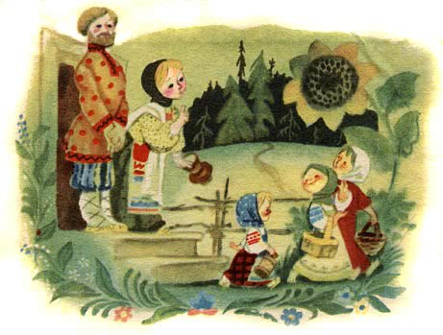  
—Мы её не потеряем!

Вот подружки и пошли в лес. Стали в лесу собирать грибы да ягоды и разбрелись в разные стороны. Разбрелись да и потеряли Нюрочку-девчурочку. Осталась она в лесу одна-одинёшенька и стала плакать.

в это время шла мимо Баба Яга, костяная нога. Увидела она Нюрочку-девчурочку, схватила её и потащила в свою избушку на курьих ножках. 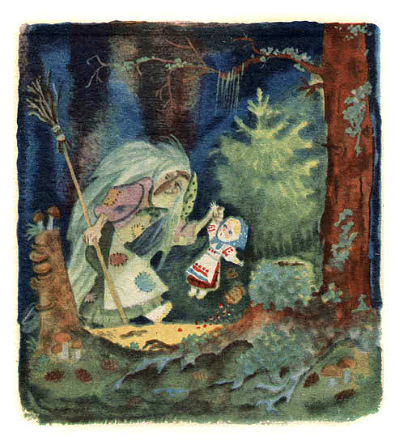

**Притащила и говорит:  
—Будешь теперь на меня работать! Печку топи, дрова руби, воду носи, пряжу пряди, избу мети!**

**Стала Нюрочка-девчурочка жить у Бабы Яги. Баба Яга с утра до ночи работать её заставляла, досыта не кормила, ругала-бранила. Вот раз Баба Яга ушла из избушки, а Нюрочка-девчурочка сидит у окошка, пряжу прядёт, сама горько плачет.**

**Бегут мимо овцы:  
—Бе-бе-бе! О чём девочка так горько плачешь?  
—Как же мне, овечки, не плакать! Меня Баба Яга домой не пускает, досыта не кормит, бранит-ругает, целый день работать заставляет.**

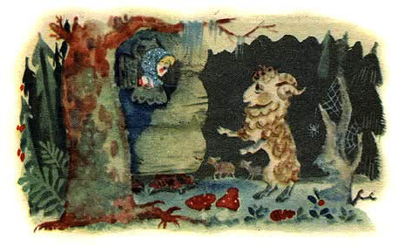

**Баран говорит:  
—Садись на меня, я тебя домой увезу!**

**Села Нюрочка-девчурочка на барана – он и побежал, а овечки за ним. Вернулась Баба Яга в избушку, хватилась – нету Нюрочки-девчурочки!**

**Села она в ступу, пустилась в погоню. Пестом погоняет, помелом след заметает.**

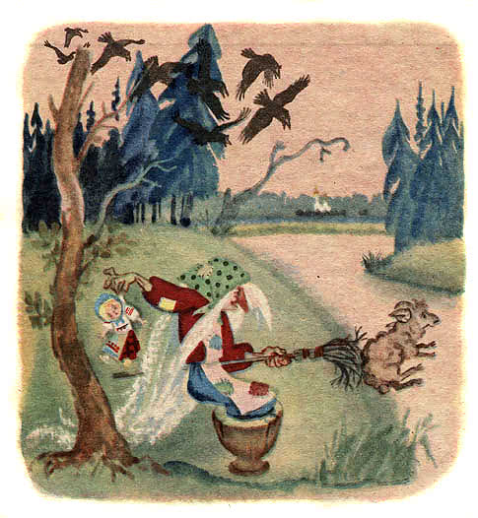

**Догнала барана, отняла Нюрочку-девчурочку и притащила назад в свою избушку на курьих ножках. Опять заставила её работать с утра до ночи, опять стала ругать-бранить. Сидит раз Нюрочка-девчурочка на крыльце, прядёт пряжу да плачет.**

**Бегут мимо козы:  
—Ме-ме-ме! О чём, девочка, плачешь?  
—Как же мне козочки не плакать! Меня Баба Яга домой не пускает, бранит-ругает…**

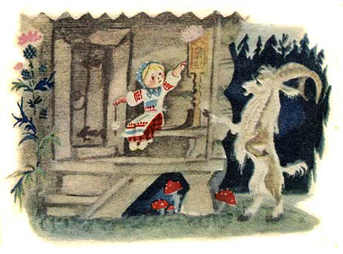

**Козёл говорит:  
—Садись на меня, я тебя увезу от Бабы Яги!**

**Села Нюрочка-девчурочка на козла, он и побежал. Да не очень быстро бежал: Баба Яга его догнала, Нюрочку-девчурочку отняла и опять притащила в избушку. Как Баба Яга ушла, Нюрочка-девчурочка вышла на крылечко, села на ступеньки, сидит горюет.**

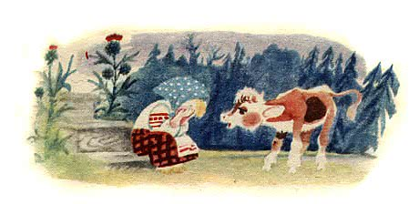

**Идёт мимо стадо коров да телят, а позади всех бычок – чёрный бочок, белые копытца.**

**Спрашивает он Нюрочку-девчурочку:  
—Му-му-му! О чём горюешь?  
—Как же мне, бычок – чёрный бочок, не горевать! Меня Баба Яга к себе утащила, домой не отпускает, бранит-ругает, без отдыха работать заставляет.  
—Садись на меня, я тебя домой увезу!  
—Где тебе, бычок – чёрный бочок! Меня баран увозил – не увёз, козёл увозил – не увёз, а ты и вовсе не увезёшь: не умеешь быстро бегать.  
—Баран не увёз, козёл не увёз, а я увезу, только держись крепче за мои рожки!**

**Вот Нюрочка-девчурочка уселась на бычка и ухватилась за его рожки! Бычок – чёрный бочок, белые копытца головой тряхнул, хвостиком махнул и побежал. А Баба Яга хватилась – Нюрочки-девчурочки опять нет!**

**Села Баба Яга в ступу, пестом погоняет, сама покрикивает:  
—Сейчас догоню! Сейчас схвачу! Домой притащу, никогда не отпущу!**

**Подлетела – того гляди, схватит…**

**А бычок-чёрный бочок скорее к грязному болотцу.**

**Только Баба Яга подлетела да из ступы выскочила, бычок и стал по болотцу задними ногами бить: забрызгал Бабу Ягу с ног до головы грязью, все глаза ей залепил.**

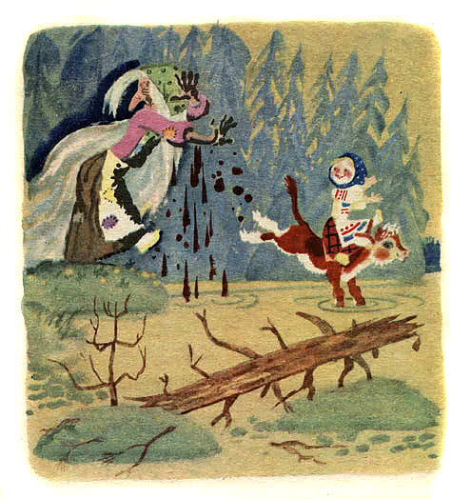

**Пока Баба Яга глаза протирала да брови прочищала, бычок – чёрный бочок прибежал в деревню, постучал рожками в окошко и кричит:  
—Му-му! Выходите скорее: я вашу Нюрочку-девчурочку от Бабы Яги привёз!Вышли отец и мать, стали свою дочку обнимать, целовать, стали бычка благодарить:  
—Спасибо тебе бычок – чёрный бочок, белые копытца, острые рожки!**

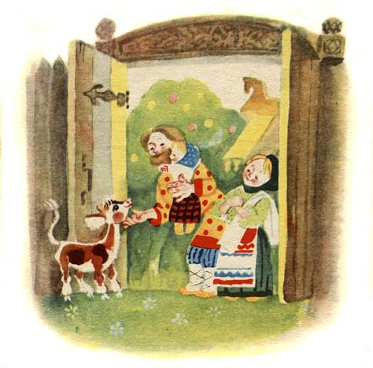

***(Обработка М.Булатова, илл. А.Елисеевой, изд. Малыш, 1981 г.)***

**Работа над языком и содержанием сказки, рассматривание иллюстраций.**

–вам понравилась сказка?

–Назовите героев сказки?

–Как звали девочку в сказке?

–Куда она пошла с подружками?

–Что с ней случилось в лесу?

–Кто забрал Нюрочку?

–Какая Баба Яга по характеру?

–Кто хотел помочь девочке убежать от Бабы Яги?

–Получилось у овечек и коз спасти Нюрочку?

–А кто вернул девочку домой?

–Какими были овцы, козы и бычок?

–А какая Баба Яга?

–Что победило в сказке – добро или зло?

–Почему победило добро?

–Рады ли были родители Нюрочки, что она вернулась домой?

**игра в непослушных мышат.**

Непослушные мышата слушать маму не хотят.

–Ручками похлопайте!  – Нет, нет, нет!

–Ножками потопайте! – Нет, нет, нет!

–Головкой покивайте! – Нет, нет, нет!

–Со мною поиграйте! – Нет, нет, нет!

–Ах, какие озорные, непослушные мышата! *(«Мама – мышка качает головой»)*

–Ручками не хлопайте! – Будем, будем, будем!

–Ножками не топайте! – Будем, будем, будем!

–Головкой не кивайте! – Будем, будем, будем!

–Со мною не играйте! – Будем, будем, будем!

*Дети начинают выполнять движения, соответствующие тексту.*

Скачут мышки-шалунишки, *Прыгают на месте.*

Кто на чашке, кто на крышке.

Тише, тише, тише, мышки, *Идут на носочках.*

Не мешайте спать малышке! *Садятся на корточки, кладут ладони, сложенные «лодочкой», под щечку.*

*Игра повторяется 2 – 3 раза. После чего, дети садятся на стульчики.*